5 октября 2014 года на прудах парка «Берендеевка»
состоялось открытое первенство Костромской области по судовому моделированию
«Осень – 2014»,
посвященное 70-ой годовщине образования Костромской области.
Организатор соревнований: ОГКОУ ДОД Костромской областной центр детского (юношеского) технического творчества.
В соревнованиях приняли участие спортсмены из городов: Углич, Рыбинск, Ярославль, Кострома, всего 30 судомоделистов.
Соревнования на личное первенство прошли в трёх классах моделей: FSR - ЭКО MINI и FSR – ЭКСПЕРТ (скоростные радиоуправляемые модели), F4A и F4B (радиоуправляемые копии кораблей). Отдельными соревнованиями стал «Морской бой», здесь спортсмены соревновались в умении управлять моделями судов, защищать свой корабль и атаковать корабль соперника.
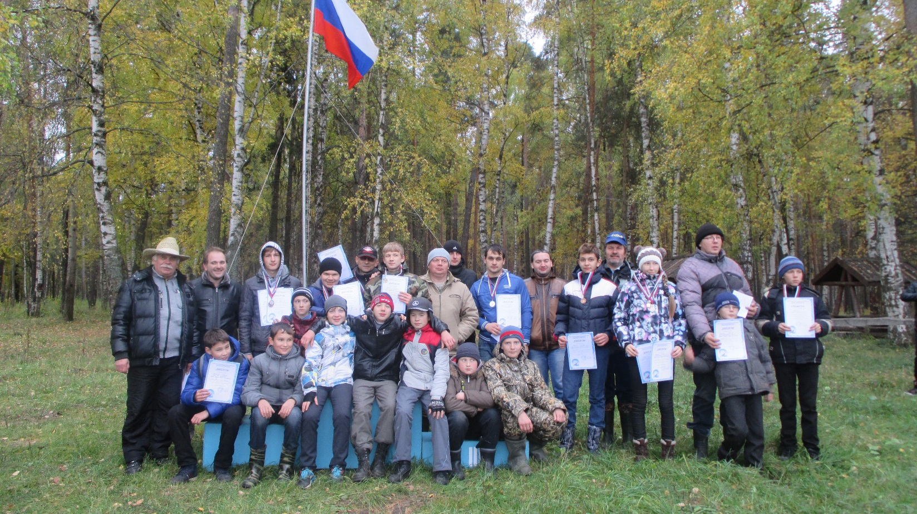

Победителями соревнований стали:
«Морской бой»
I | Виноградов Валерий | КОЦДЮТТ | педагог: Прунов С.А.
II | Тюрин Алексей | КОЦДЮТТ | педагог: Прунов С.А.
IIIII | Чекменев Кирилл | КОЦДЮТТ | педагог: Прунов С.А.
«F4»
I | Субботин Олег | МБОУ ДОД г. Костромы “ДЮЦ «Заволжье»” | педагог: Субботин В.И.
II | Артеменко Евгений | КОЦДЮТТ | педагог: Прунов С.А.
IIIII | Велиев Тимур | ДДТ г. Углич | педагог: Давыдов С.В.
«FSR - ЭКО MINI»
I | Виноградов Валерий | КОЦДЮТТ | педагог: Виноградов С.А.
II | Неробов Михаил | МОУ ДОД ЦДЮТТ г. Рыбинск | педагог: Неробов А.В.
IIIII | Неробова Анна | МОУ ДОД ЦДЮТТ г. Рыбинск | педагог: Неробов А.В.
«FSR – ЭКСПЕРТ»
I | Виноградов Валерий | КОЦДЮТТ | педагог: Виноградов С.А.
II | Неробова Анна | МОУ ДОД ЦДЮТТ г. Рыбинск | педагог: Неробов А.В.
IIIII | Артеменко Евгений | КОЦДЮТТ | педагог: Прунов С.А.

Поздравляем победителей и призеров первенства!

